BTVN SESSION 09

* Mở Microsoft Word và tạo một tài liệu mới.
* Nhập đoạn văn sau vào tài liệu (có thể chỉnh sửa, bổ sung thêm cho sinh động):

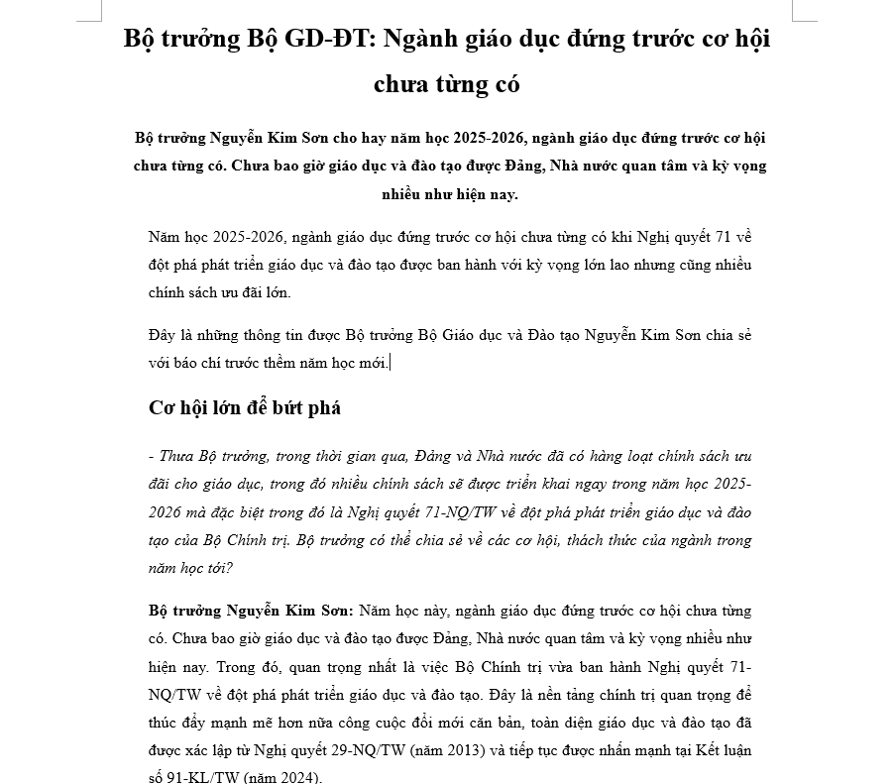

* Quy định về trình bày:
  + Font chữ lớn của tiêu đề : Times New Roman, cỡ chữ 18.
  + Font chữ thường : Times New Roman, cỡ chữ 12.
  + Tiêu đề: canh giữa, in đậm.
  + Thiết kế file word tương tự như ảnh trên

**Bộ trưởng Bộ GD-ĐT: Ngành giáo dục đứng trước cơ hội chưa từng có**

**Bộ trưởng Nguyễn Kim Sơn cho hay năm học 2025-2026, ngành giáo dục đứng trước cơ hội chưa từng có. Chưa bao giờ giáo dục và đào tạo được Đảng, Nhà nước quan tâm và kỳ vọng nhiều như hiện nay.**

Năm học 2025-2026, ngành giáo dục đứng trước cơ hội chưa từng có khi Nghị quyết 71 về đột phá phát triển giáo dục và đào tạo được ban hành với kỳ vọng lớn lao nhưng cũng nhiều chính sách ưu đãi lớn.

Đây là những thông tin tin Bộ trưởng Bộ Giáo dục và Đào tạo Nguyễn Kim Sơn chia sẻ với báo chí trước thềm năm học mới.

**Cơ hội lớn để bứt phá**

* *Thưa Bộ trưởng, trong thời gian qua, Đảng và Nhà nước đã có hàng loạt chính sách ưu đãi cho giáo dục, trong đó nhiều chính sách sẽ được triển khai ngay trong năm học 2025-2026 mà đặc biệt trong đó là Nghị quyết 71-NQ/TW về đột phá phát triển giáo dục và đào tạo của Bộ Chính trị. Bộ trưởng có thể chia sẻ về các cơ hội, thách thức của ngành trong năm học tới?*

**Bộ trưởng Nguyễn Kim Sơn**: Năm học này, ngành giáo dục đứng trước cơ hội chưa từng có. Chưa bao giờ giáo dục và đào tạo được Đảng, Nhà nước quan tâm và kỳ vọng nhiều như hiện nay. Trong đó, quan trọng nhất là việc Bộ Chính trị vừa ban hành Nghị quyết 71-NQ/TW về đột phá phát triển giáo dục và đào tạo. Đây là nền tảng chính trị quan trọng để thúc đẩy mạnh mẽ hơn nữa công cuộc đổi mới căn bản, toàn diện giáo dục và đào tạo đã được xác lập từ Nghị quyết 29-NQ/TW (năm 2013) và tiếp tục được nhấn mạnh tại Kết luận số 91-KL/TW (năm 2024).